Tên : Nguyễn Phạm Đông Dương
Lớp : 11 ĐH TH THMT
MSSV : 1150080047
Học ghép môn : Lập trình di động đa nền tảng
Buổi lý thyết 01
Bài 2. Hướng đối tượng trong ngôn ngữ lập trình dart
Bài làm
Bài tập tự làm
Bài 1
Tạo file mới phongthue.txt trong thư mục lib có nội dung sau :
A001#4#30#10#2
A002#6#45#20#4
B001#4#50#20#32#4
B002#2#30#40#20#2

Tạo file mới tên PhongThue.dart trong thư mục lib :
abstract class PhongThue {
String maPhong;
int soNguoi;
double soDien;
double soNuoc;

PhongThue(this.maPhong, this.soNguoi, this.soDien, this.soNuoc);

// Phương thức trừu tượng tính tiền
double tinhTien();

void inThongTin() {
print("Mã phòng: $maPhong | Số người: $soNguoi | Điện: $soDien | Nước: $soNuoc | Tiền phòng: ${tinhTien()}");
}
}

class PhongLoaiA extends PhongThue {
int soNguoiThan;

PhongLoaiA(String maPhong, int soNguoi, double soDien, double soNuoc, this.soNguoiThan)
: super(maPhong, soNguoi, soDien, soNuoc);

@override
double tinhTien() {
// Tiền = 1400 + 2*Số điện + 8*Số nước + 50*SoNguoithan[cite: 43]
return 1400 + (2 * soDien) + (8 * soNuoc) + (50 * soNguoiThan);
}
}

class PhongLoaiB extends PhongThue {
double giatUi;
int soMay;

PhongLoaiB(String maPhong, int soNguoi, double soDien, double soNuoc, this.giatUi, this.soMay)
: super(maPhong, soNguoi, soDien, soNuoc);

@override
double tinhTien() {
// Tiền = 2000 + 2*Số điện + 8*Số nước + Giatui*5 + Somay*100[cite: 43]
return 2000 + (2 * soDien) + (8 * soNuoc) + (giatUi * 5) + (soMay * 100);
}
}

Tạo file bai1_phongthue.dart có nội dụng sau trong thư mục bin :
import 'dart:io';
import '../lib/PhongThue.dart';

void main() async {
List<PhongThue> dsPhong = [];

// 1. Đọc nội dung file phongthue.txt[cite: 43]
try {
List<String> lines = await File('lib/phongthue.txt').readAsLines();
for (String line in lines) {
List<String> parts = line.split('#');
if (parts[0].startsWith('A')) {
dsPhong.add(PhongLoaiA(parts[0], int.parse(parts[1]), double.parse(parts[2]),
double.parse(parts[3]), int.parse(parts[4])));
} else if (parts[0].startsWith('B')) {
dsPhong.add(PhongLoaiB(parts[0], int.parse(parts[1]), double.parse(parts[2]),
double.parse(parts[3]), double.parse(parts[4]), int.parse(parts[5])));
}
}
} catch (e) {
print("Lỗi đọc file: $e");
return;
}

// 2. In ra màn hình thông tin các phòng thuê[cite: 43]
print("--- DANH SÁCH TẤT CẢ PHÒNG THUÊ ---");
for (var p in dsPhong) { p.inThongTin(); }

// 3. In ra danh sách các phòng có số người thuê > 2[cite: 43]
print("\n--- PHÒNG CÓ SỐ NGƯỜI THUÊ > 2 ---");
for (var p in dsPhong.where((p) => p.soNguoi > 2)) { p.inThongTin(); }

// 4. Tính tổng tiền phòng thu được[cite: 43]
double tongTien = dsPhong.fold(0, (sum, p) => sum + p.tinhTien());
print("\n=> Tổng tiền thu được: $tongTien");

// 5. Sắp xếp giảm dần theo số điện tiêu thụ[cite: 43]
dsPhong.sort((a, b) => b.soDien.compareTo(a.soDien));
print("\n--- DANH SÁCH SAU KHI SẮP XẾP GIẢM DẦN THEO SỐ ĐIỆN ---");
for (var p in dsPhong) { p.inThongTin(); }

// 6. In ra màn hình danh sách các phòng loại A[cite: 43]
print("\n--- DANH SÁCH PHÒNG LOẠI A ---");
for (var p in dsPhong.whereType<PhongLoaiA>()) { p.inThongTin(); }
}

Mở termial chạy lệnh sau :
dart run bin/bai1_phongthue.dart
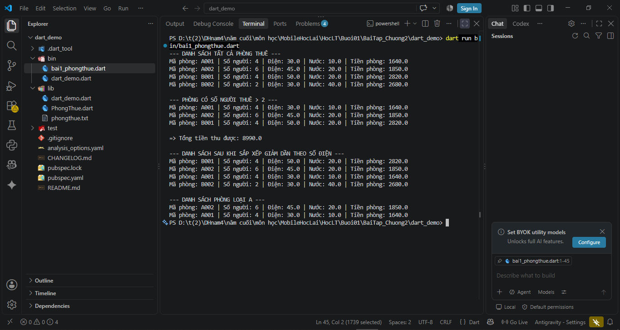

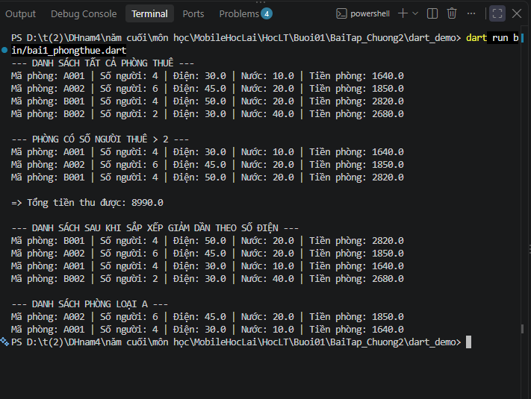
Bài 2
Tạo file mới tên là monhoc.txt trong Lib với nội dung sau :
LT#MH01#Toan Cao Cap#3#7.0#8.0
TH#MH02#Thuc Hanh Mang#2#6.0#7.0#8.0
DA#MH03#Do An Tot Nghiep#4#8.5#9.0
LT#MH04#Tri Tue Nhan Tao#3#8.0#9.0
TH#MH05#Thuc Hanh HDH#2#7.0#7.5#8.0

Tạo file mới là MonHoc.dart trong lib với code sau :
abstract class MonHoc {
String maMH;
String tenMH;
int soTC;

MonHoc(this.maMH, this.tenMH, this.soTC); //[cite: 43]

double tinhDTB();

// Quy đổi điểm hệ 4 (điểm chữ)[cite: 43]
String quyDoiDiem() {
double dtb = tinhDTB();
if (dtb >= 8.5) return 'A';
if (dtb >= 7.0) return 'B';
if (dtb >= 5.5) return 'C';
if (dtb >= 4.0) return 'D';
return 'F';
}

void xuatThongTin() {
print("Mã: $maMH | Tên: $tenMH | TC: $soTC | ĐTB: ${tinhDTB().toStringAsFixed(2)} | Điểm chữ: ${quyDoiDiem()}");
}
}

class LyThuyet extends MonHoc {
double diemTieuLuan;
double diemCuoiKy;

LyThuyet(String maMH, String tenMH, int soTC, this.diemTieuLuan, this.diemCuoiKy)
: super(maMH, tenMH, soTC);

@override
double tinhDTB() => diemTieuLuan * 0.3 + diemCuoiKy * 0.7; //[cite: 43]
}

class ThucHanh extends MonHoc {
double kt1, kt2, kt3;

ThucHanh(String maMH, String tenMH, int soTC, this.kt1, this.kt2, this.kt3)
: super(maMH, tenMH, soTC);

@override
double tinhDTB() => (kt1 + kt2 + kt3) / 3; //
}

class DoAn extends MonHoc {
double gvhd, gvpb;

DoAn(String maMH, String tenMH, int soTC, this.gvhd, this.gvpb)
: super(maMH, tenMH, soTC);

@override
double tinhDTB() => (gvhd + gvpb) / 2; //[cite: 44]
}

Tạo file mới bai2_monhoc.dart trong thư mục bin và code :
import 'dart:io';
import '../lib/MonHoc.dart';

void main() async {
List<MonHoc> dsMonHoc = [];

// Đọc nội dung file vào danh sách[cite: 44]
try {
List<String> lines = await File('lib/monhoc.txt').readAsLines();
for (String line in lines) {
List<String> parts = line.split('#');
String loai = parts[0], ma = parts[1], ten = parts[2];
int tc = int.parse(parts[3]);

if (loai == 'LT') {
dsMonHoc.add(LyThuyet(ma, ten, tc, double.parse(parts[4]), double.parse(parts[5])));
} else if (loai == 'TH') {
dsMonHoc.add(ThucHanh(ma, ten, tc, double.parse(parts[4]), double.parse(parts[5]), double.parse(parts[6])));
} else if (loai == 'DA') {
dsMonHoc.add(DoAn(ma, ten, tc, double.parse(parts[4]), double.parse(parts[5])));
}
}
} catch (e) {
print("Lỗi đọc file: $e"); return;
}

// Xuất danh sách môn học[cite: 44]
print("--- DANH SÁCH MÔN HỌC ---");
for (var mh in dsMonHoc) { mh.xuatThongTin(); }

// Kiểm tra sắp xếp tăng dần theo tên[cite: 44]
bool isSorted = true;
for (int i = 0; i < dsMonHoc.length - 1; i++) {
if (dsMonHoc[i].tenMH.compareTo(dsMonHoc[i + 1].tenMH) > 0) {
isSorted = false; break;
}
}
print("\n=> Danh sách ${isSorted ? 'ĐÃ' : 'CHƯA'} sắp xếp tăng dần theo tên.");

// Sắp xếp tăng dần theo số tín chỉ[cite: 44]
dsMonHoc.sort((a, b) => a.soTC.compareTo(b.soTC));
print("\n--- DANH SÁCH TĂNG DẦN THEO TÍN CHỈ ---");
for (var mh in dsMonHoc) { mh.xuatThongTin(); }

// Môn học có số tín chỉ cao nhất[cite: 44]
int maxTC = dsMonHoc.fold(0, (max, mh) => mh.soTC > max ? mh.soTC : max);
print("\n--- MÔN CÓ TÍN CHỈ CAO NHẤT ($maxTC TC) ---");
for (var mh in dsMonHoc.where((mh) => mh.soTC == maxTC)) { mh.xuatThongTin(); }

// Tính số tín chỉ trung bình[cite: 44]
double tbTC = dsMonHoc.fold(0, (sum, mh) => sum + mh.soTC) / dsMonHoc.length;
print("\n=> Tín chỉ trung bình: ${tbTC.toStringAsFixed(2)}");

// Tìm và thêm môn học[cite: 44]
stdout.write("\nNhập tên môn học cần tìm: ");
String? tenTim = stdin.readLineSync();
if (tenTim != null && tenTim.isNotEmpty) {
var index = dsMonHoc.indexWhere((mh) => mh.tenMH.toLowerCase() == tenTim.toLowerCase());
if (index != -1) {
print("Đã tìm thấy:");
dsMonHoc[index].xuatThongTin();
} else {
print("Không tìm thấy. Hãy nhập để thêm vào cuối danh sách:");
stdout.write("Mã MH: "); String maMoi = stdin.readLineSync() ?? "MH00";
stdout.write("Số TC: "); int tcMoi = int.tryParse(stdin.readLineSync() ?? "0") ?? 0;
dsMonHoc.add(LyThuyet(maMoi, tenTim, tcMoi, 0, 0));
print("Đã thêm thành công!");
}
}
}

Chạy terminal :

dart run bin/bai2_monhoc.dart
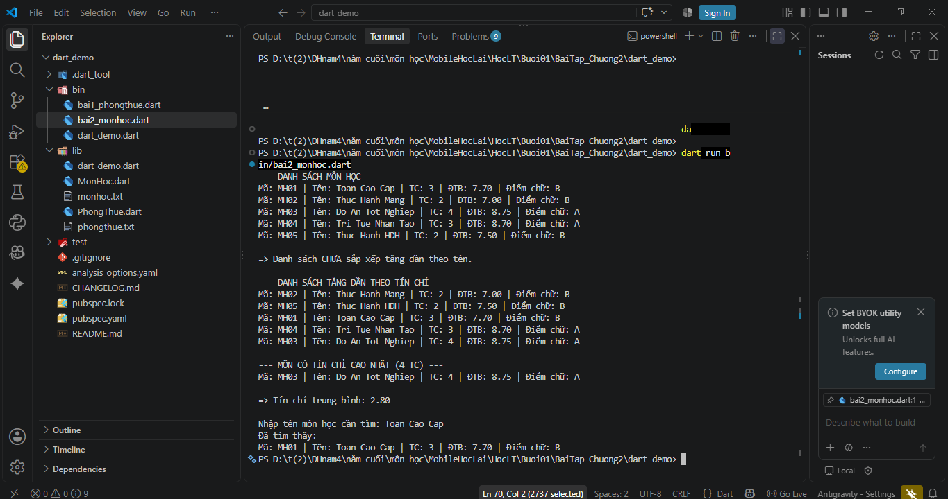

Bài tập về nhà :
Tạo file HoaDon.dart trong lib :
abstract class HoaDon {
String _maKH = '';
String _tenKH = '';
int _soLuong = 0;
double _giaBan = 0;

HoaDon() {
_maKH = "KH0000";
_tenKH = "Chưa xác định";
_soLuong = 1;
_giaBan = 1;
}

HoaDon.fullPara(String maKH, String tenKH, int soLuong, double giaBan) {
this.maKH = maKH;
this.tenKH = tenKH;
this.soLuong = soLuong;
this.giaBan = giaBan;
}

String get maKH => _maKH;
set maKH(String value) {
if (RegExp(r'^KH\d{4}$').hasMatch(value)) {
_maKH = value;
} else {
print("Lỗi: Mã KH phải có dạng KHxxxx.");
}
}

String get tenKH => _tenKH;
set tenKH(String value) {
if (value.isNotEmpty) _tenKH = value;
}

int get soLuong => _soLuong;
set soLuong(int value) {
if (value > 0) _soLuong = value;
}

double get giaBan => _giaBan;
set giaBan(double value) {
if (value > 0) _giaBan = value;
}

double tinhChietKhau();
double tinhTroGia() => 0.0; // Mặc định không trợ giá[cite: 45]

double tinhVAT() => 0.1 * (_soLuong * _giaBan); //

double tinhThanhTien() => (_soLuong * _giaBan) - tinhChietKhau() + tinhVAT(); //

void xuatThongTin() {
print("Mã KH: $_maKH | Tên: $_tenKH | SL: $_soLuong | Giá: $_giaBan");
print("Chiết khấu: ${tinhChietKhau()} | Trợ giá: ${tinhTroGia()} | Thành tiền: ${tinhThanhTien()}");
}
}

Tạo file KhachHangCaNhan.dart trong lib
import 'HoaDon.dart';

class KhachHangCaNhan extends HoaDon {
double khoangCach;

KhachHangCaNhan(String ma, String ten, int sl, double gia, this.khoangCach)
: super.fullPara(ma, ten, sl, gia);

@override
double tinhChietKhau() {
double ck = (soLuong >= 3) ? (0.05 * giaBan * soLuong) : 0; //[cite: 44]
if (khoangCach < 10) ck += 50000 * soLuong; //[cite: 44]
return ck;
}

@override
double tinhTroGia() {
double troGia = 0.02 * giaBan * soLuong; //[cite: 45]
if (soLuong > 2) troGia += 100000; //[cite: 45]
return troGia;
}
}

Tạo file DaiLyCap1.dart trong lib :
import 'HoaDon.dart';

class DaiLyCap1 extends HoaDon {
int thoiGianHopTac; // Tính bằng năm[cite: 44]

DaiLyCap1(String ma, String ten, int sl, double gia, this.thoiGianHopTac)
: super.fullPara(ma, ten, sl, gia);

@override
double tinhChietKhau() {
double phanTram = 30.0; //[cite: 44]
if (thoiGianHopTac > 5) {
phanTram += (thoiGianHopTac - 5); //[cite: 44]
if (phanTram > 35.0) phanTram = 35.0; //[cite: 44]
}
return (phanTram / 100) * giaBan * soLuong;
}
}

Tạo file KhachHangCongTy.dart trong lib
import 'HoaDon.dart';

class KhachHangCongTy extends HoaDon {
int soNhanVien;

KhachHangCongTy(String ma, String ten, int sl, double gia, this.soNhanVien)
: super.fullPara(ma, ten, sl, gia);

@override
double tinhChietKhau() {
if (soNhanVien > 5000) return 0.07 * giaBan * soLuong; //[cite: 45]
if (soNhanVien > 1000) return 0.05 * giaBan * soLuong; //[cite: 45]
return 0.0;
}

@override
double tinhTroGia() {
return 120000.0 * soLuong; //[cite: 45]
}
}
Tạo file QuanLyHoaDon.dart trong lib
import 'HoaDon.dart';
import 'KhachHangCongTy.dart';

class QuanLyHoaDon {
List<HoaDon> dsHoaDon = [];

// Nhập danh sách các hoá đơn
void themHoaDon(HoaDon hd) {
dsHoaDon.add(hd);
}

// Xuất danh sách các hoá đơn[cite: 45]
void xuatDanhSach() {
if (dsHoaDon.isEmpty) {
print("Danh sách trống.");
return;
}
for (var hd in dsHoaDon) {
hd.xuatThongTin();
print("------------------------------");
}
}

// Tính tổng thành tiền của tất cả các hóa đơn[cite: 45]
double tongThanhTien() {
return dsHoaDon.fold(0, (sum, hd) => sum + hd.tinhThanhTien());
}

// Tính tổng tiền trợ giá mà công ty đã hỗ trợ[cite: 45]
double tongTroGia() {
return dsHoaDon.fold(0, (sum, hd) => sum + hd.tinhTroGia());
}

// Cho biết thông tin khách hàng có số lượng mua nhiều nhất[cite: 45]
void khachHangMuaNhieuNhat() {
if (dsHoaDon.isEmpty) return;
int maxSL = dsHoaDon.fold(0, (max, hd) => hd.soLuong > max ? hd.soLuong : max);

print("--- KHÁCH HÀNG MUA NHIỀU NHẤT ($maxSL SẢN PHẨM) ---");
for (var hd in dsHoaDon.where((hd) => hd.soLuong == maxSL)) {
hd.xuatThongTin();
}
}

// Tổng số tiền chiết khấu của công ty đối với khách hàng công ty[cite: 45]
double tongChietKhauKHCongTy() {
return dsHoaDon.whereType<KhachHangCongTy>().fold(0, (sum, hd) => sum + hd.tinhChietKhau());
}

// Sắp xếp danh sách tăng dần theo số lượng, nếu bằng nhau thì giảm dần theo thành tiền[cite: 45]
void sapXepDanhSach() {
dsHoaDon.sort((a, b) {
int cmp = a.soLuong.compareTo(b.soLuong);
if (cmp != 0) return cmp;
return b.tinhThanhTien().compareTo(a.tinhThanhTien());
});
print("=> Đã sắp xếp danh sách theo yêu cầu.");
}

// Tìm hóa đơn theo mã khách hàng, nếu không có in "Khách hàng lạ"[cite: 45]
void timTheoMa(String maKH) {
var ketQua = dsHoaDon.where((hd) => hd.maKH == maKH).toList();
if (ketQua.isEmpty) {
print("Khách hàng lạ");
} else {
for (var hd in ketQua) {
hd.xuatThongTin();
}
}
}
}

Tạo file bai_tap_ve_nha.dart trong bin :
import '../lib/KhachHangCaNhan.dart';
import '../lib/DaiLyCap1.dart';
import '../lib/KhachHangCongTy.dart';
import '../lib/QuanLyHoaDon.dart';

void main() {
// Khởi tạo đối tượng quản lý
QuanLyHoaDon ql = QuanLyHoaDon();

// Tạo một số hóa đơn mẫu với đơn giá máy lạnh giả định là 10.000.000 VNĐ
ql.themHoaDon(KhachHangCaNhan("KH0001", "Nguyễn Văn A", 4, 10000000, 8)); // Cá nhân, mua 4, cách 8km
ql.themHoaDon(DaiLyCap1("KH0002", "Đại lý Điện Máy Xanh", 10, 10000000, 6)); // Đại lý, mua 10, hợp tác 6 năm
ql.themHoaDon(KhachHangCongTy("KH0003", "Công ty TNHH Phần Mềm", 2, 10000000, 2000)); // Cty, mua 2, 2000 NV
ql.themHoaDon(KhachHangCaNhan("KH0004", "Trần Thị B", 4, 10000000, 15)); // Cá nhân, mua 4, cách 15km

// 1. Xuất danh sách
print("===== DANH SÁCH HÓA ĐƠN =====");
ql.xuatDanhSach();

// 2. Tính tổng
print("=> Tổng thành tiền: ${ql.tongThanhTien()} VNĐ");
print("=> Tổng tiền trợ giá: ${ql.tongTroGia()} VNĐ");
print("=> Tổng chiết khấu cho KH Công ty: ${ql.tongChietKhauKHCongTy()} VNĐ\n");

// 3. Tìm khách hàng mua nhiều nhất
ql.khachHangMuaNhieuNhat();
print("\n");

// 4. Tìm kiếm theo mã khách hàng
print("--- TÌM KIẾM HÓA ĐƠN MÃ KH0002 ---");
ql.timTheoMa("KH0002");

print("\n--- TÌM KIẾM HÓA ĐƠN MÃ KH9999 ---");
ql.timTheoMa("KH9999");

// 5. Sắp xếp danh sách
print("\n--- KẾT QUẢ SẮP XẾP ---");
ql.sapXepDanhSach();
ql.xuatDanhSach();
}

Chạy lệnh trong terminal
dart run bin/bai_tap_ve_nha.dart
